广东省汕头市2013届高三上学期期末
教学质量检测(一模)文综

第Ⅰ卷 选择题(共140 分)

一、单项选择题本大题共35 小题，每小题4 分，共140 分。每小题给出的四个选项中，只有一项是符合题目要求的。
北京时间2011 年11 月9 日4 时16 分中国的火星探测器“萤火一号”与俄罗斯研制的“火卫－土壤”卫星一同发射升空，预计将飞行10 个月于2012 年9 月到达火星轨道。据此完成1～2 题。
1．进入火星轨道运行的“萤火一号”属于
①太阳系 ②地月系 ③总星系 ④银河系 ⑤河外星系
A．①②③ B．①③④ C．③④⑤ D．①②④
2．当“萤火一号”发射时，在美国纽约(40°N,74°W)的室外可能会看到
A．繁星闪烁 B．旭日东升 C．日影朝向东北 D．晚霞映空
读我国某省农作物种植面积(图1)及土地利用类型百分比统计图(图2)，完成3～4 题。
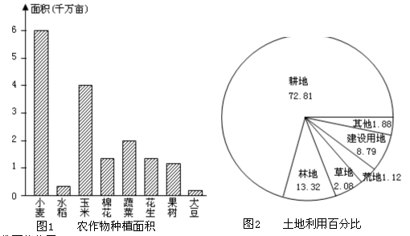

3．该省可能位于
A．内蒙古高原 B．华北平原 C．东北平原 D．长江中下游平原
4．该省国土整治的重点是
A．治理水土流失 B．保护湿地资源 C．防治沙漠化 D． 改造中低产田
下表所列为我国四个城市主要社会服务功能情况，根据表中信息完成5～6 题。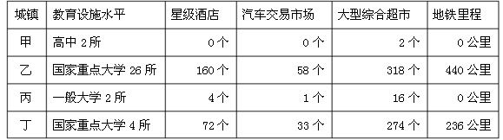
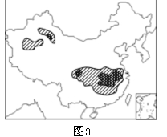
5．表中城镇等级由高到低排序正确的是
A．甲乙丙丁 B．乙丁甲丙 C．甲丙丁乙 D．乙丁丙甲
6．四城市中，最适宜发展国家级IT 产业的是
A．甲 B．乙 C．丙 D．丁
读我国某种地理现象分布图(图3)，回答7～8 题。
7．该地理现象可能是
A．洪涝 B．台风 C．泥石流 D．高温
8．对图中面积最大一块地理现象有直接影响的因素是
A．暖锋 B．台风 C．亚洲高压 D．副热带高压

人口负担系数也称抚养系数。是指人口总体中非劳动年龄人口数与劳动年龄人口数之比，用百分比表示。(人口负担系数=(14 岁及以下人口数+65 岁及以上人口数)/(15～64 岁人口数)×100%)读“我国人口负担系数变化图”(图4)，回答9～10 题。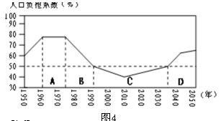

9．在A、B、C、D 四阶段
A．A 阶段我国人口老龄化严重
B．B 阶段人口负担下降主要是因为我国的经济水平大幅度提高
C．C 阶段初期给我国劳动密集型工业发展提供了有利条件
D．D 阶段最突出的人口问题是就业困难，失业率高
10．针对我国现阶段人口负担情况，应该
A．加大宣传，鼓励生育 B．增加教育投入，完善社会保障体系
C．大力发展高能耗产业 D．延长工人退休年龄
钓鱼岛自古以来就是中国的领土。《联合国海洋法公约》第76 条规定：“沿海国的大陆架包括领海以外，依其陆地领土的全部自然延伸，扩展到大陆边外缘的海底区域的海床和底土。”我国东海大陆架一直延伸到冲绳海槽，冲绳海槽是中日之间海洋的天然分界线。回答11 题。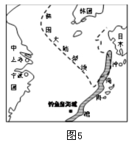
11．我国的钓鱼岛海域位于
A．太平洋板块与亚欧板块之间生长边界上 B．太平洋板块上
C．我国东海大陆架上 D．太平洋板块与亚欧板块之间的消亡边界上
第Ⅱ卷 非选择题 (共160 分)
二、非选择题：本大题共6 小题，满分160 分
40． (28 分)根据材料，回答下列问题：
材料一：成渝地区简图(图12)
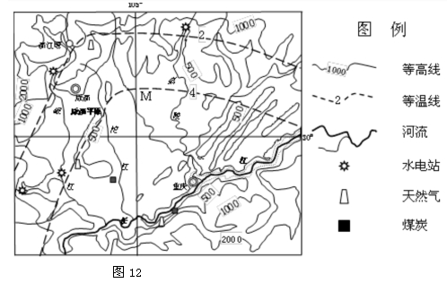
材料二：李冰修都江堰后，成都平原“沃野千里，号为陆海，旱则引水浸润，雨则杜塞水门，故记曰水旱从人，不知饥馑，时无荒年，天下谓之天府也。” 摘自《华阳国志》卷三《蜀志》
材料三：川气东送被列为继西电东送、西气东输、青藏铁路、南水北调之后的第五大工程。该工程西起四川普光气田，跨越四川、重庆、湖北、江西、安徽、江苏、浙江、上海6 省2 市，管道总长2170 公里，年输送天然气120 亿立方米，相当于2009 年中国天然气消费量的1/7。
(1)材料一中的等温线，属于 (一、七)月，M 处气温比同纬度的其他地区偏 (高、低)，原因是 。(8 分)

(2)形成该地区水电站众多的主要自然原因是____________、________________。(4 分)

(3）四川省输出最多的非可再生能源是___________，该能源最合理的运输方式是 _____。简述能源跨区域调配对长江三角洲地区经济和环境的影响。(8 分)

(4)成渝地区主要粮食作物是 ，根据材料，运用地理原理分析成都平原在古代成为“天府之国”的有利条件。(8 分)

41．(28 分)
读瑞士地形图及相关材料回答下列问题
材料一：瑞士地形图(图13)
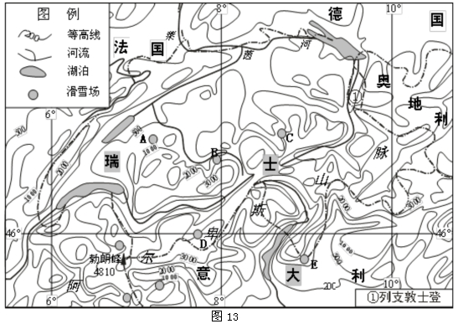
材料二：瑞士位于欧洲中部，是连接东、西欧和南、北欧“十字路口”上的内陆山国。国内人口稠密，资源贫乏，市场狭小，但环境优美，风景绮丽，湖光山色，气候宜人。瑞士拥有很悠久的中立国历史传统，自从1815 年以后从未卷入过战争，政局稳定，社会祥和。科教水平及国民素养极高，是全球最富裕、经济最发达和生活水准最高的国家之一，钟表业、金融业、旅游业、航空运输业发达。红十字国际委员会、世界贸易组织、世界银行等众多国际性组织的总部云集瑞士。
(1)瑞士地形以 和 为主。(4 分)

(2) 受地形影响，瑞士的人口主要分布在国土的 ，分析依据是此处等高线 ，说明地势比较 ，有利于人口分布(6 分)。

(3)阿尔卑斯山有众多的天然滑雪场，图中瑞士境内最适宜中小学生开展滑雪运动的滑雪场是_______，原因是。 (6 分)

(4)依据材料，分析众多国际组织选址瑞士的原因。(6 分)

(5)钟表业是瑞士人根据本国特点，扬长避短，做出的合理选择。请你结合材料，运用所学知识，简要说明瑞士发展钟表业的合理性。(6 分)

汕头市2013年高三质量监测参考答案文综地理
选择题(每题4分，共44分)
题号 | 1 | 2 | 3 | 4 | 5 | 6 | 7 | 8 | 9 | 10 | 11
答案 | B | C | B | D | D | B | D | D | C | B | C
非选择题(56分)
40．(28分)
(1) 一(2分) 高(2分) 盆地地形，散热慢；北部有山地阻挡，受冬季风影响小(4分)
(2)地势高差悬殊，落差大(2分)；亚热带季风气候，降水充沛，河流水量大(2分)
(3)天然气(2分) 管道运输(2分) 缓解能源紧张状况，促进经济发展，(2分)优化能源结构，改善大气环境质量，减轻酸雨危害(2分)
(4)水稻(2分) ①地处平原，土壤肥沃；②亚热带季风气候，水热条件好；③都江堰水利工程为水源和防治洪涝灾害提供保障；④人口稠密，劳动力丰富；⑤地形闭塞，受外界影响小，生产环境好(每点2分，任答三点即可，答案合理酌情给分，但不得超过6分)41．(28分)
(1)山地(2分) 高原(2分)
(2)北部(2分) 稀疏(2分) 平坦(2分)
(3)A(2分) 海拔较低 地势平缓(4分)
(4)①位于欧洲中部，地理位置优越；②航空运输发达；③悠久中立国，政局稳定；④环境优美，气候宜人(每点2分，任答三点即可)
(5)①山地多，原料、能源贫乏，客观上趋向发展占地少，耗费原料和燃料少的工业部门；②品牌知名度高，航空运输业发达，利于开拓国际市场；③科教水平及国民素养高，技术及高素质劳动力得到保障；④旅游业、金融业发达，可为钟表业提供广阔的市场和资金支持；(⑤钟表工业发展历史悠久，基础雄厚。)(每点2分，任意答三点，共计6分，答案合理，酌情给分。)

